|  |
| --- |
| Hiiumaa Vallavalitsus [kuupäev]  korralduse nr [nr]  Lisa 1 |

**Kõrgessaare aleviku Tööstuse tee 30, Kadaka ja Rannamäe maaüksuste**

**detailplaneeringu lähteseisukohad**

**1. Detailplaneeringu koostamse olulisemad alusdokumendid**

1.1 Huvitatud isiku detailplaneeringu algatamise taotlus (esitatud 29.04.2024)

1.2 Hiiu Maakonnaplaneering

1.3 Kõrgessaare Vallavolikogu 17.1.2003 määrus nr 5 „Kõrgessaare valla üldplaneering“

1.4 Kõrgessaare Vallavolikogu 12.11.2010 määrus nr 19 „Kõrgessaare valla üldplaneeringu teemaplaneering – Maakasutusreeglite ja ehitustingimuste määramine“

1.5 Transpordiameti …………… kiri nr …………..

1.6 Maa-ameti …… kiri nr …………

**2. Olemasolev olukord ja planeeringuala üldiseloomustus**

Detailplaneeringu alana mõistetakse Tööstuse tee 30, Kadaka ja Rannamäe, Pöörde ja Putkaste metskond 169 katastriüksuseid (vt. joonis 1)

**Joonis 1** Planeeringuala paiknemise skeem (kasutatud Maa-ameti ortofotot ja kitsenduste kaardikihti)

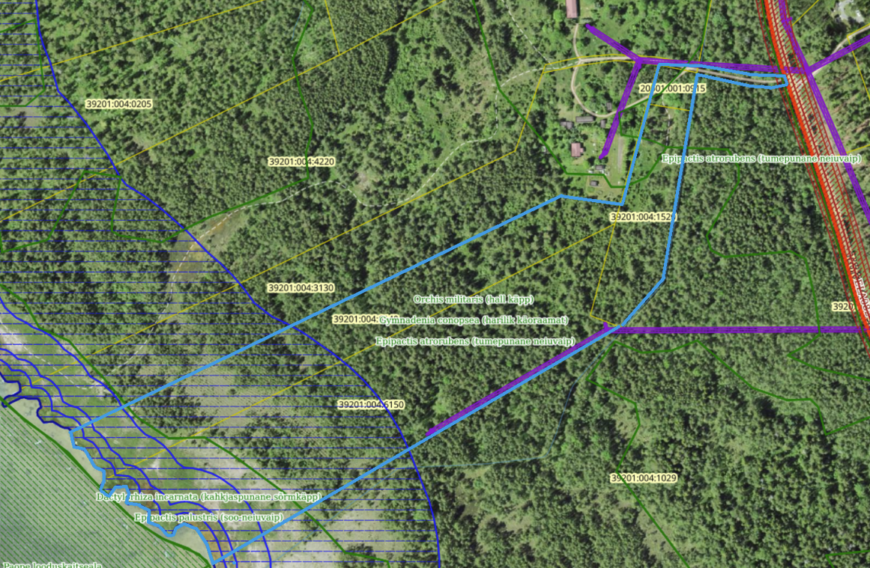

detailplaneeringuala

**Tööstuse tee 30**

Katastritunnus: 39201:004:1520

Planeeritava katastriüksuse suurus: 8 971 m²

Planeeritava katastriüksuse sihtotstarve: elamumaa 100%

Olemasolevad ehitised: hoonestamata

**Kadaka**

Katastritunnus: 39201:004:6150

Planeeritava katastriüksuse suurus: 43 462 m²

Planeeritava katastriüksuse sihtotstarve: maatulundusmaa 100%

Olemasolevad ehitised: kuni 20 m2 palkmaja

**Rannamäe**

Katastritunnus: 39201:004:6140

Planeeritava katastriüksuse suurus: 23 761 m²

Planeeritava katastriüksuse sihtotstarve: maatulundusmaa 100%

Olemasolevad ehitised: hoonestamata

**Pöörde**

Katastritunnus: 20501:001:0915

Planeeritava katastriüksuse suurus: 1 313 m²

Planeeritava katastriüksuse sihtotstarve: sihtotstarbeta maa 100%

Olemasolevad ehitised: hoonestamata

**Putkaste metskond 169**

Katastritunnus: 29201:004:1029

Planeeritava katastriüksuse suurus: 293 273 m²

Planeeritava katastriüksuse sihtotstarve: maatulundusmaa 100%

Olemasolevad ehitised: hoonestamata

Planeeringualal põhjustavad kitsendusi Maa-ameti andmetel 12117 Jõeranna-Kõrgessaare riigimaantee kaitsevöönd, Läänemere ranna piirangu-, ehituskeelu- ja veekaitsevöönd, kallasada, III kategooria kaitsealused taimeliigid, elektripaigaldise kaitsevöönd, rannaniit.

Maaüksused jäävad alale, mille juhtotstarve Kõrgessaare valla üldplaneeringus on osaliselt määramata ja osaliselt elamuehitise reservmaa, kus uue elamukrundi lubatud miinimusuurus on 1 ha. Maaüksused paiknevad üldplaneeringu järgi detailplaneeringu kohustusega alal.

Hiiu maakonnaplaneeringu 2030+ järgi paikneb planeeringuala osaliselt rohevõrgustiku alal ja Kõrgessaare II klassi väärtuslikul maastikul.

Planeeringuala piirneb Natrura 2000 võrgustikku kuuluva Paope looduskaitsealaga, mille eesmärk on kaitsta ranniku- ja mereökosüsteemide, niidu-, metsa- ja mageveekoosluste elustiku mitmekesisust, elupaigatüüpe, mida nõukogu direktiiv 92/43/EMÜ looduslike elupaikade ning loodusliku loomastiku ja taimestiku kaitse kohta nimetab I lisas ja  kaitsealuseid liike, mida nõukogu direktiiv 92/43/EMÜ nimetab II lisas, ja nende elupaiku. Eeldatavasti mõju Natura 2000 alale on minimaalne, kuna hoonestust ei planeerita ehituskeeluvööndisse ja poollooduslikule kooslusele ning detailplaneeringu koostamisel arvestatakse olemasolevate kitsendustega.

**3. Detailplaneeringu eesmärk**

Planeeringu koostamise eesmärgiks on Tööstuse tee 30, Kadaka ja Rannamäe maaüksuste piire muuta nii, et tekib 4 ehitusõigusega krunti üksikelamute ja abihoonete püstitamiseks (üks üksikelamu ja kaks kõrvalhoonet ühel krundil), teede ning liikluskorralduse põhimõtete planeerimine, tehnovõrkude ja- rajatiste paigutuse määramine, servituutide ja kitsenduste vajaduse määramine, arhitektuursete tingimuste määramine hoonetele.

**4. Lähteseisukohad detailplaneeringu koostamiseks**

4.1 Krundi ehitusõiguse määramine ja hoonestusala piiritlemine

Planeeringuga moodustatakse 4 elamukrunti. Planeeringuga määratakse kruntidele hoonestusala ja ehitusõigus peamiste arhitektuursete tingimustega. Kruntide hoonestusalade piiritlemisel arvestada kehtivate kitsendustega. Hoonestusalad planeeritakse väljapoole ranna ehituskeeluvööndit ning mitte lähemale kui 20 m krundi piirist. Maa kasutamise sihtotstarve määrata planeeringuga.

4.2 Hoone olulisemate arhitektuurinõuete ning rajatiste ehitus- ja kujundusnõuete seadmine

Planeeringulahendus peab looma eeltingimused energiasäästlike ja kaasaegsete hoonete projekteerimiseks, mis vastaksid tänapäevastele nõuetele. Detailplaneeringu arhitektuuri-, ehitus- ja kujundusnõuete määramisel arvestada, et:

* hoonestusala määramisel arvestada keskkonnaalaste kitsendustega ja planeerida hoonestusala väljapoole ehituskeeluvööndit, jälgides piirkonnale omast hoonestuslaadi;
* ühele krundile planeerida üks üksikelamu ja kuni 2 abihoonet
* hoonestuse korruselisus on kuni 2 ja ehitiste suurim lubatud kõrgus elamule 8 m ja abihoonetele 6 m;
* ehitusmaterjali, hoonestuse mahu ja kujunduse valikul tuleb lähtuda energiatõhususe põhimõttest;
* hoone projekteerimisel ja ehitamisel eelistada naturaalseid materjale, vältida imiteerivaid materjale;
* hoone projekteerimisel lähtuda konkreetse piirkonna ehituslikest traditsioonidest;
* suurim lubatud ehitisealune pindala ja krundi täisehituse % määrata planeeringuga;
* planeeringuga ette näha pääs kallasrajale.

4.3 Liikluskorralduse määramine

Juurdepääsuna kasutatakse Jõeranna-Kõrgessaare riigitee olemasolevat mahasõitu mööda Putkaste metskond 169 maaüksust ja Pöörde maaüksust. Täiendavaid riigitee ristumiskohti ei planeerita. Parkimine lahendada oma kinnistul ning riigiteel parkimist ja tagurdamist mitte ette näha. Juurdepääsu osas näha ette Riigimetsa Majandamise Keskusega ja Maa-ametiga servituudi seadmine.

4.4 Haljastuse ja heakorrastuse põhimõtete määramine

Krundi haljastuse planeerimisel arvestada ümbritseva looduskeskkonda ning sellest tulenevate kitsendustega. Säilitad kõrghaljastus võimalikult suures mahus. Raiete puhul arvestada looduskaitseliste kitsendustega. Planeeringuga näha ette tingimused jäätmekäitluse ja piirete osas.

4.5 Tehnovõrkude ja –rajatiste asukohtade määramine

Planeeritaval krundil ehitiste teenindamiseks vajalike rajatiste, mis ühendatakse võrguettevõtjale energiaseaduse tähenduses kuuluva elektriliini või sellega liituva ehitisega, paigaldamine üldreeglina maa-aluste kaablitega.

Võrgupõhise tehnorajatiste planeerimisel taotleda planeeringust huvitatud isikul või planeeringu koostajal tehnilised tingimused piirkonnas vastavaid võrguteenuseid osutavalt ettevõttelt.

Veevarustus ja kanalisatsioon lahendada Tööstuse tee 30, Kadaka ja Rannamäe maaüksustel lokaalselt. Maaüksused paiknevad nõrgalt kaitstud ja kaitsmata põhjaveega alal. Kanalisatsioonilahendusena on lubatud kaasaegsetele standarditele vastav väikepuhasti või kinnine kogumismahuti.

4.6 Kujade määramine

Ehitistele kehtivate kujade määramisel lähtuda kehtivatest valdkonna reguleerivatest dokumentidest ja normidest.

4.7 Servituutide vajaduse määramine

Planeeringuga määrata servituutide vajadused ja nende ulatused.

4.8 Kuritegevuse riske vähendavate nõuete ja tingimuste seadmine

Määrata kuritegevuse riske vähendavad nõuded ja tingimused.

4.9 Tuleohutuse tagamine

Lahendada tuletõrjeveega varustamine ja näidata tuletõrje veevõtukoht.

4.10 Keskkonnatingimused

Kavandatud lahendused peavad viima keskkonnariskid miinimumini.

**5. Detailplaneeringu koostamine**

5.1 Detailplaneeringu koostamise korraldamine ja eeldatav ajakava

Detailplaneeringu koostamise korraldajaks on Hiiumaa Vallavalitsus. Detailplaneeringu koostajaks võib olla planeerimisseaduse § 4 lõike 5 nõuetele vastav spetsialist (edaspidi: *planeerija*), kes on suuteline täitma § 4 lõikes 6 toodud nõudeid.

Detailplaneeringu koostamise eeldatav ajakava:

|  |  |
| --- | --- |
| Tegevus | Aeg |
| Detailplaneeringu algatamise taotluse menetlemine, ettepanekute küsimine, lähteseisukohtade koostamine | mai 2024 |
| Detailplaneeringu algatamine ja Hiiumaa Vallavalitsuses planeerimisseaduse § 130 kohase halduslepingu sõlmimine | juuni 2024 |
| Detailplaneeringu koostamine | juuli - september 2024 |
| Detailplaneeringu kooskõlastamine ja arvamuste avaldamine, vajadusel detailplaneeringu korrigeerimine | oktoober-november 2024 |
| Detailplaneeringu vastu võtmine | detsember 2024 |
| Detailplaneeringu avaliku väljapaneku korraldamine, avaliku väljapaneku käigus ettepanekute ja arvamuste kogumine, kirjalikele arvamustele vastamine. Vajadusel avaliku arutelu korraldamine. | jaanuar-veebruar 2025 |
| Detailplaneeringu avaliku väljapaneku ja avaliku arutelu tulemuste alusel muudatuste sisseviimine detailplaneeringusse | märts 2025 |
| Detailplaneeringu kehtestamine, kui ei ole tekkinud olulisi huvide konflikte või arvestatavat avalikkust huvist tulenevaid vastuväiteid | aprill 2025 |

5.2 Detailplaneeringu vormistamine

Detailplaneering peab vastama planeerimisseaduses ja Riigihalduse ministri 17.10.2019 määruse nr 50 „Planeeringu vormistamisele ja ülesehitusele esitatavad nõuded“ esitatud nõuetele ja olema struktureeritud, selgesti arusaadav, ilma ebaolulise ja dubleeritud informatsioonita ning moodustama terviku järgmistest põhiosadest:

* seletuskiri;
* joonised (asendiplaan, tugiplaan, detailplaan, vajadusel teised erijoonised) – ehitustegevusega kaetud maa-alade kohta (hoonete, teede, tehnovõrkude alune maa) tuleb kasutada maa-alale koostatud geodeetilist alusplaani;
* ruumiline illustratsioon (visualiseering, mis võimaldab igaühel luua seose planeeringuala paigutuse, asukoha ja kavandatud ruumiliste muutustega);
* lisad (koostamise käigus kogutud dokumendid, fotod, uuringud, kirjavahetus ja teated)

5.3 Täiendavad uuringud

Lähtetingimustega täiendavate uuringute vajadust ei määrata.

5.4 Koostöö planeeringu koostamisel

Planeeringumenetluses tehakse koostööd järgnevate asutustega ja võrguvaldajatega:

-Regionaal- ja Põllumajandusministeerium

-Transpordiamet

-Päästeameti Lääne Päästekeskus

-Elektrilevi OÜ

-Riigimetsa Majandamise Keskus

-Maa-amet

-Keskkonnaamet

Planeeringu menetlusse kaasatakse planeeringualaga piirnevate kinnistute omanikud ja teised huvitatud isikud, kelle maakasutust planeeritava tegevuse elluviimine võib mõjutada. Samuti kaasatakse planeeringu koostamisse kõik isikud, kes avaldavad selleks planeeringu koostamise käigus soovi või esitavad sisulisi arvamusi.

Planeeringu menetlusse kaasatakse järgnevate naaberkinnistute omanikud ja/või nende kinnistute valdajad:

Tööstuse tee 32 39201:004:4220

Tööstuse tee 34 39201:004:3130

Tööstuse tee 28 39201:004:0794

Putkaste metskond 169 39201:004:1029

5.5 Detailplaneeringu kooskõlastamine ja vastuvõtmine

Detailplaneering esitada Hiiumaa Vallavalitsusele ametiasutustega kooskõlastamiseks ja vastuvõtmiseks digitaalselt (digitaalselt allkirjastatud failide konteiner e-posti aadressile [valitsus@hiiumaa.ee](mailto:valitsus@hiiumaa.ee)

Detailplaneering tuleb enne vastuvõtmist kooskõlastada Transpordiametiga, Päästeameti, Maa-ametiga, RMK-ga ja tehnovõrkude valdajatega.

Kooskõlastatud detailplaneering esitada Hiiumaa Vallavalitsusele vastuvõtmiseks digitaalselt (pdf ja dwg formaadis) e-posti aadressile [valitsus@hiiumaa.ee](mailto:valitsus@hiiumaa.ee)

5.6 Detailplaneeringu kehtestamine

Enne detailplaneeringu kehtestamist tuleb Hiiumaa Vallavalitsusele esitada üks paberkandjal toimik, mis sisaldab digitaalset andmekandjat koos kõigi detailplaneeringu elektrooniliste materjalidega ning PLANK keskkonna materjal.

Lähteseisukohad koostas:

Maiken Lukas

planeeringuspetsialist

[maiken.lukas@hiiumaa.ee](mailto:maiken.lukas@hiiumaa.ee)